**Insumos para escenario ramificado en genialy**

**Propósito de la infografía:** ejercitar sobre resolución de conflictos en Git, mostrar los quizzes y luego la respuesta con prints de pantalla. Sería en modo micrositio de Genialy

**Propósito de contenidos:** trabajar el tema de conflictos en Git

**Concepto de diagrama:** debe contener un punto de partida (el problema) y un punto de llegada (el resultado logrado) al que se puede arribar por caminos paralelos

Ejemplo:

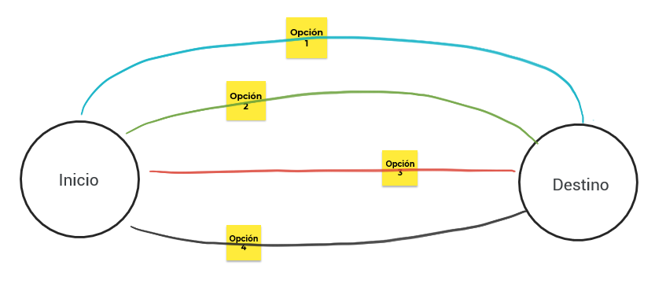

**Desarrollo:**

**Presentación/Consigna**

En este ejercicio les proponemos resolver distintos conflictos de Git a través de distintas preguntas. Primero les presentaremos el escenario y luego ustedes harán click en la que creen que es la respuesta correcta.

**Objetivos:**

* Resolver los conflictos de Git

**Guía:** [**https://docs.google.com/drawings/d/1bZO4a16NBL50kN4kCqB31J5LzQ1Vp27vSyBWhjAjwvc/edit**](https://docs.google.com/drawings/d/1bZO4a16NBL50kN4kCqB31J5LzQ1Vp27vSyBWhjAjwvc/edit)

**Escenario 1**

Estás terminando de hacer tu tarea y cuando intentás subir al repositorio de GitHub sucede lo siguiente:

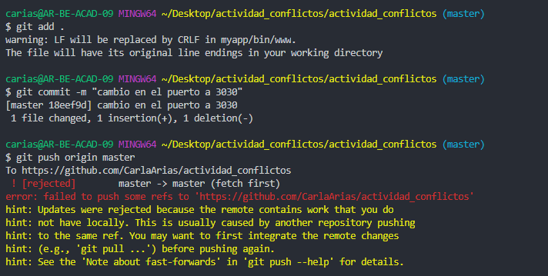

**imagen:** [**conflicto_1.png**](https://drive.google.com/file/d/15BP4eB0TTSFXvBiyV_loHNaVPQsN_rlU/view?usp=sharing)

El mensaje de Git dice lo siguiente: “tus cambios fueron rechazados porque alguien subió sus cambios al repositorio y vos no lo tenés localmente, es decir, tus archivos están desactualizados”.

**Enunciado 1**: ¿Qué crees que tenés que hacer?

* opción 1: git pull (correcta, te permite avanzar)
* opción 2: git status (correcta pero no te permite avanzar si no que te visualiza el estado de los cambios, luego tenés que realizar otra acción)
  + **Mensaje de feedback** cuando hacen click ahí: Tus cambios fueron rechazados porque alguien subió sus cambios al repositorio y vos no lo tenés localmente, es decir, tus archivos están desactualizados. Tenés que realizar alguna acción para continuar.
* opción 3: git clone
  + **Mensaje de feedback:** Te trae todo el repositorio actualizado, pero lamentablemente perdiste tus cambios. :( ¡Vuelve a empezar!

**Camino correcto** (Mostrar luego del git pull)

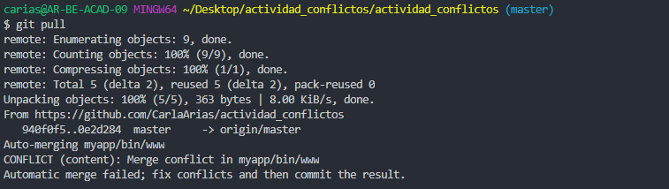

**imagen:** [**conflicto_2.png**](https://drive.google.com/file/d/1mFEdDmudbvbRMGqX26x17PBbT0BSVICB/view?usp=sharing)

**Mensaje:** ¡Muy bien! Descargaste los cambios de tu compañero de equipo. Ahora tus archivos están actualizados.

**Escenario 2:**

Ahora que tus archivos están actualizados, Visual Studio te muestra que los cambios se superponen y que están en la misma línea de código.

**Enunciado 2:** ¿Qué tenés que hacer?

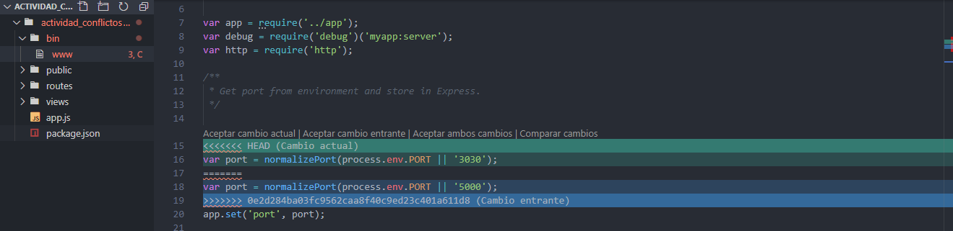

**imagen:** [**conflicto_3.png**](https://drive.google.com/file/d/1tH5x858h43eeAlFSpOgMMOF4QZ5EsfRH/view?usp=sharing)

**Opciones:**

* 1: Aceptar el cambio actual

**Mensaje de feedback:** Si aceptás el cambio actual, dejarás tus propios cambios en el archivo. Es correcto, pero te recomendamos que le avises a tu compañero para ponerse de acuerdo respecto del contenido de esa línea de código en particular.

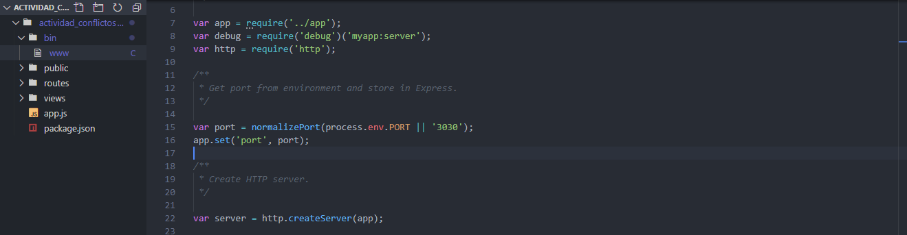

**imagen:**[**conflicto_4.png**](https://drive.google.com/file/d/1q_LGgyX3knzopmthQF7xJFwl5bo6yiSx/view?usp=sharing)

* 2: Aceptar el cambio entrante

**Mensaje de feedback:** Si aceptás el cambio entrante, dejarás los cambios de tu compañero en el archivo. Es correcto, pero te recomendamos que le avises para ponerse de acuerdo respecto del contenido de esa línea de código en particular.

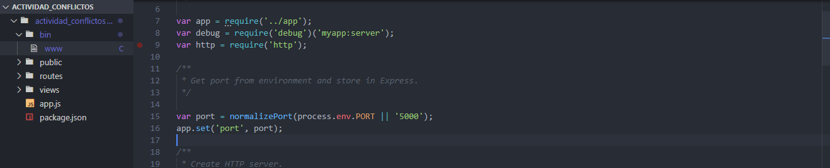

**imagen:** [**conflicto_5.png**](https://drive.google.com/file/d/1h8nxSbMH8Zmge1a2A7KwEg0e4U_chcNS/view?usp=sharing)**.**

* 3: Aceptar ambos cambios (opción incorrecta)

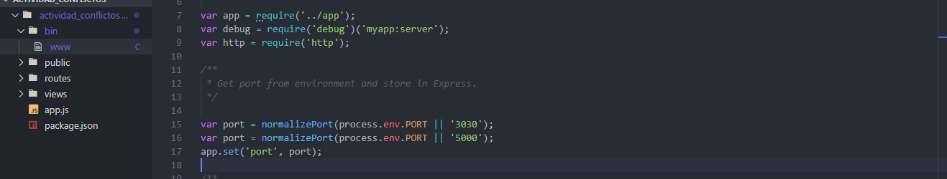

**image**: [conflicto_6.png](https://drive.google.com/file/d/1nRGf9InV1u3mQqktZj0fPyzHVvANupdX/view?usp=sharing)

**Mensaje de feedback:** En este caso, dejar ambos es incorrecto porque se superponen los cambios. ¡Volvé a empezar!

* Comparar ambos cambios

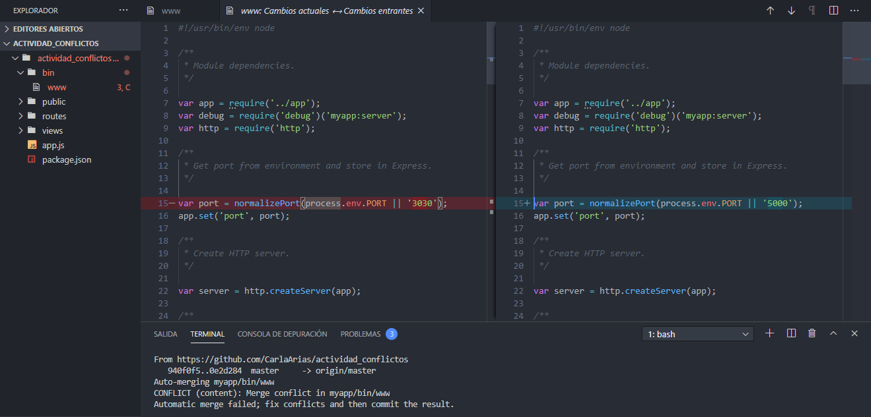

image: [conflicto_7.png](https://drive.google.com/file/d/1Xo4-ZoB94daIjhHCsFYRLpokNpjkfbrH/view?usp=sharing)

**Mensaje de feedback:** Te permite visualizar cómo van a quedar los cambios, pero todavía tenés que decidir si aceptar los cambios actuales, los entrantes o ambos cambios.

**Escenario 3:** Ahora que ya decidiste qué hacer con los cambios tenés que continuar.

**Enunciado 3:** ¿Cuáles son los siguientes pasos?

* 1: git push

**Mensaje de feedback:** Recordá que antes de hacer git push hay otros pasos necesarios.

* 2: git add .
* 3: git add /esearchivo
* 4: git commit -m “conflictos resueltos”

**Mensaje de feedback:** Recordá que antes de hacer git commit hay que agregar el archivo o todos los archivos.

(Luego de que hacen click en git add . o git add /esearchivo)



imagen:[conflicto_8.png](https://drive.google.com/file/d/1dZ4oSoXkI2Ow1ltvhUjHpUvYAgXeh9OD/view?usp=sharing)

**Enunciado 4:** ¿Cuál es el paso siguiente?

* 1: git push

**Mensaje de feedback:** Recordá que antes de hacer git push hay otros pasos necesarios.

* 2: git add .
* **Mensaje de feedback:** Ya agregaste todos los archivos en el paso anterior.
* 3: git add /esearchivo
* **Mensaje de feedback:** Ya agregaste el archivo en el paso anterior.
* 4: git commit -m “conflictos resueltos”

**Mensaje de feedback:** Podés poner el mensaje que desees, pero recordá que tiene que ser descriptivo de tu acción.

(Luego de que hacen click en git commit -m)



image: [conflicto_9.png](https://drive.google.com/file/d/1rYkNQ1mWiXAqwFXUYpT4NDyZStoFyxkR/view?usp=sharing)

**Enunciado 5:** ¿Cuál es el último paso?

* git push origin master

**Mensaje de feedback:** Ya subiste los cambios al repositorio.

* git add .
* **Mensaje de feedback:** Ya agregaste todos los archivos en el paso anterior
* git add /esearchivo
* **Mensaje de feedback:** Ya agregaste el archivo en el paso anterior.
* git commit -m “conflictos resueltos”

**Mensaje de feedback:** Ya realizaste el commit en el paso anterior.

(Una vez que hacen click en git push origin master)

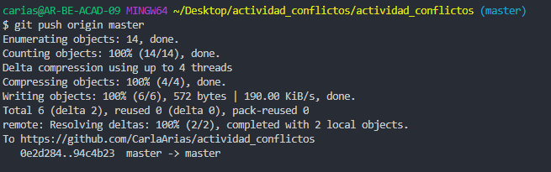

image:[conflicto_10.png](https://drive.google.com/file/d/11IGie47JvBITUicfu5Bnkbjj9vVO176L/view?usp=sharing)

**Escenario 4**

Como equipo quieren agregar un nuevo subtítulo a la página y una descripción de la misma. Se dividen las tareas y llegó la hora de subir tu parte. ¿Cuáles son los pasos que tenés que hacer?

**Enunciado 6:** ¿Cuáles son los siguientes pasos?

* git push

**Mensaje de feedback:** Recordá que antes de hacer git push hay otros pasos necesarios.

* git add .
* git add /esearchivo
* git commit -m “subtitulo”

**Mensaje de feedback:** Recordá que antes de hacer git commit hay que agregar el archivo o todos los archivos.

(Una vez que hacen click en alguna de las respuestas correctas)

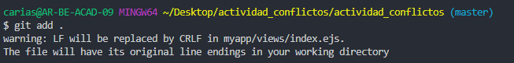

imagen: [conflicto_11.png](https://drive.google.com/file/d/17Rqlts7Kf7tb9TY6zt-aPdknQXTQ7nLf/view?usp=sharing)

**Enunciado 7:** ¿Cuál es el paso siguiente?

* 1: git push

**Mensaje de feedback:** Recordá que antes de hacer git push hay otros pasos necesarios.

* 2: git add .
* **Mensaje de feedback:** Ya agregaste todos los archivos en el paso anterior.
* 3: git add /esearchivo
* **Mensaje de feedback:** Ya agregaste el archivo en el paso anterior.
* 4: git commit -m “conflictos resueltos”

**Mensaje de feedback:** Podés poner el mensaje que desees, pero recordá que tiene que ser descriptivo de tu acción.

(Una vez que hacen click en la respuesta correcta:)

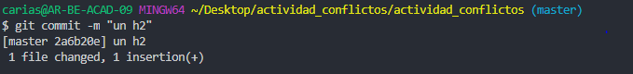

image: [conflicto_12.png](https://drive.google.com/file/d/1lc57gf2PAupyYzhjynL4qOZqHlue--s3/view?usp=sharing)

**Enunciado 8:** ¿Cuál es el último paso?

* git push origin master

**Mensaje de feedback:** ¡Felicitaciones! Ya subiste los cambios al repositorio.

* git add .
* **Mensaje de feedback:** Ya agregaste todos los archivos en el paso anterior.
* git add /esearchivo
* **Mensaje de feedback:** Ya agregaste el archivo en el paso anterior.
* git commit -m “conflictos resueltos”

**Mensaje de feedback:** Ya realizaste el commit en el paso anterior.

**Escenario 5:** Aparecen conflictos porque tanto vos como tu compañero subieron sus tareas.

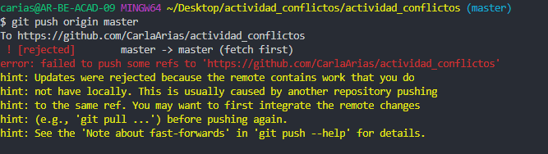

imagen:[conflicto_13.png](https://drive.google.com/file/d/1F-1RA2Ze5LEEgsjDFmhomnGinN_RjwnR/view?usp=sharing)

El mensaje de Git dice lo siguiente: “tus cambios fueron rechazados porque alguien subió sus cambios al repositorio y vos no lo tenés localmente, es decir, tus archivos están desactualizados”.

**Enunciado 9** : ¿Qué crees que tenés que hacer?

* git pull (correcta, te permite avanzar)
* git status (correcta pero no te permite avanzar si no que te visualiza el estado de los cambios, luego tenés que realizar otra acción)
  + **Mensaje de feedback** cuando hacen click ahí: Tus cambios fueron rechazados porque alguien subió sus cambios al repositorio y vos no lo tenés localmente, es decir, tus archivos están desactualizados. Tenés que realizar alguna acción para continuar.
* git clone
  + **Mensaje de feedback:** Te trae todo el repositorio actualizado pero lamentablemente perdiste tus cambios. :( ¡Vuelve a empezar!

(Una vez que hacen click en git pull)

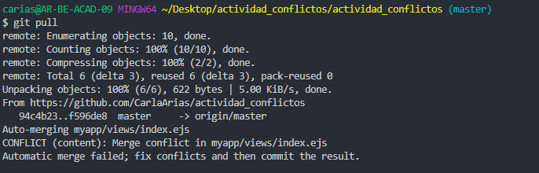

imagen: [conflicto_14.png](https://drive.google.com/file/d/17ItcWSVa7lxh3L0wskTNBzwZGi2f7Hfp/view?usp=sharing)

**Escenario 6:**

Ahora que tus archivos están actualizados Visual Studio te muestra los cambios.

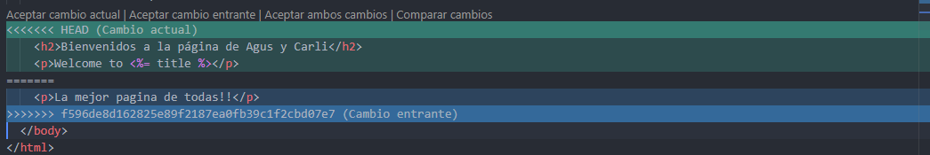

imagen: [conflicto_15.png](https://drive.google.com/file/d/1nnL_PGIChCXVCwXlxmDZWH3Iz3Se2hcC/view?usp=sharing)

**Enunciado 10:** ¿Qué tenés que hacer?

**Opciones:**

* Aceptar cambio actual (respuesta incorrecta)

**Mensaje de feedback:** Lamentablemente solo quedaron tus cambios y se perdió el trabajo de tu compañero. ¡Volvé a empezar!

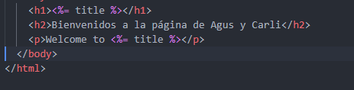

imagen: [conflicto_16.png](https://drive.google.com/file/d/1b0_bUmkmkxeUd-sarqxPqOKDbsdYN_ss/view?usp=sharing)

* Aceptar cambio entrante (respuesta incorrecta)

**Mensaje de feedback:** Lamentablemente solo quedaron los cambios de tu compañero y se perdió tu trabajo. ¡Volvé a empezar!

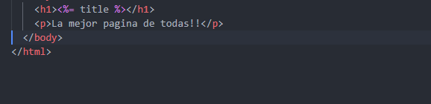

image: [conflicto_17.png](https://drive.google.com/file/d/1-ZJ7yATwcLS8ZRMBUk8ThXl7mv-FfkeY/view?usp=sharing)

* Aceptar ambos cambios (respuesta correcta)

**Mensaje de feedback:** ¡Muy bien! Aceptaste ambos cambios y ahora finalizaron todas sus tareas.

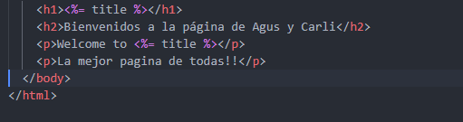

image: [conflicto_18.png](https://drive.google.com/file/d/1R6X4yFbnZWEMj8aQ5l5QGiP2k5vrXEA_/view?usp=sharing)

**Escenario 7**: Ya están todas sus tareas. Ahora solo hay que subirlas al repositorio ¿Ya te acordás todos los pasos, no?

**Enunciado 11:** ¿Cómo seguimos?

**Opciones:**

1. git add, git commit -m “un mensaje”, git push origin master
2. git push origin master

**Feedback**: Te falta agregar los archivos y comitear los cambios.

1. git commit -m “un mensaje”, git push origin master

**Feedback**: Te falta agregar los archivos.

1. git commit -m “un mensaje”

**Feedback**: Te falta agregar los archivos y después del commit tenés que subir los cambios.

(Cuando marcan la respuesta correcta:)



image: [conflicto_19.png](https://drive.google.com/file/d/1dxrhadl630HppvUocZ8yItK6IGSnqyZd/view?usp=sharing)



image: [conflicto_20.png](https://drive.google.com/file/d/14_EjEyZpVDqNgBedKk-i4UC9RzUVfqLS/view?usp=sharing)

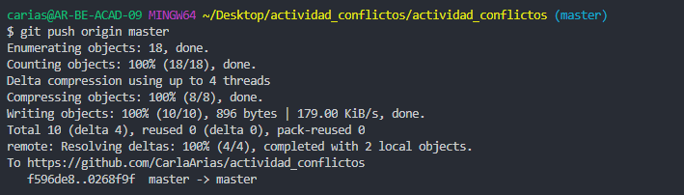

image: [conflicto_21.png](https://drive.google.com/file/d/1_Kkf05f6VvmAdKhzs53H7c3amIGiqcAG/view?usp=sharing)

**Final de la actividad:** ¡Muy bien! Resolviste todos los conflictos.